به نام خدا
شیر مادر غذای منحصر به فرد و ایده آل برای کودک در شش ماه اول زندگی می باشد و تمامی نیازهای غذایی شیرخوار از لحظه تولد تا پایان شش ماهگی را تامین می کند. تماس بسیار نزدیک و مستقیم مادر و نوزاد از لحظه های اولیه بعد از تولد، نقش بسزایی در موفقیت شیردهی و تداوم آن دارد
دادن آغوز به نوزاد کمك به رشد و تکامل وی و محافظت در برابر عفونت ها و بسیاری از بیماری ها کمک میکند .
شیرمادر به تنهایی تمام نیازهای شیرخوار را در6 ماه اول تامین می کند و پس از آن باید همراه با غذاهای کمکی تا پایان 2سالگی یا بیشترادامه یابد .
قطره آهن را بین دو وعده شیر به کودک بدهید تا آهن آن بهتر جذب شود
حتی در صورت زایمان سزارین به محض هوشیاری ، مادر باید نوزاد را در تماس پوست به پوست با خود قرار داده و تغذیه با آغوز را شروع نماید.
تغذيه با شيرمادر منجر به ايحاد رابطه عاطفي مستحكم و دو طرفه بين مادر وفرزند مي گردد. مادر وفرزند هر دو كاملاً ارضاء عاطفي می شوند.


منمنمن

تكامل بينايي ، تكلم و راه افتادن كودكاني كه از شير مادر تغذيه نموده اند خيلي سريعتر صورت پذيرفته و اين قبيل كودكان در آينده از تعادل رواني مناسبتري برخوردارند
هنگام شیر دادن تماس، پوستی و ارتباط چشمی مادر و شیرخوار اهمیت فراوانی در رشد عاطفی کودک و تداوم شیردهی مادر دارد. به همین دلیل از شیر گرفتن ناگهانی نوزاد می تواند اثرات روحی بدی در نوزاد داشته باشد و باعث بی اشتهایی او شود که نهایتاً منجر به سوء تغذیه می گردد.

تغذيه انحصاري نوزادان با شيرمادر تا شش ماهگي باعث كاهش احتمال شيرخوار به عفونت‌هاي نوزادي مي‌شود.

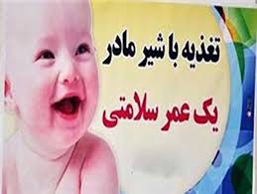

2 فواید شیر مادربرای نوزاد:
شیرمادر از بسیاری از بیماری ها و مشکلات دوران بزرگسالی نیز جلوگیری می کند. این مشکلات و بیماری ها عبارتند از: چاقی و اضافه وزن، افزایش فشار خون، افزایش کلسترول خون، اگزما، دیابت، آسم و لوسمی (سرطان خون)
شیر مادر از یبوست نوزاد جلوگیری می کند.
کودک را از ابتلا به بیماری هایی مثل دیابت دوران کودکی محافظت می کند.
اگر سابقه ابتلا به آلرژی در خانواده کودک وجود داشته باشد، مصونیت در برابر آلرژی را در کودک افزایش می دهد.
ممکن است، ابتلاء به سندرم مرگ ناگهانی نوزاد یا سندرم مرگ گهواره را کاهش دهد.
باعث تکامل رشد آرواره و دندان کودک می شود.
به تکامل بهتر مغز کودک کمک می کند.
چربی و پروتئین شیر مادر بهتر از چربی و پروتئین شیرهای دیگر هضم و جذب می شود. به همین دلیل دردهای قولنجی، جمع شدن گاز، استفراغ و حساسیت نسبت به پروتئین در این شیرخواران کمتر مشاهده می شود. ترکیب شیر مادر همراه با رشد شیرخوار تغییر پیدا می کند، چربی شیر مادر در شروع هر وعده شیردهی کمتر است و به تدریج بیشتر می شود، این تغییرات به سیر نگه داشتن و افزایش وزن شیرخوار کمک بزرگی می کند.
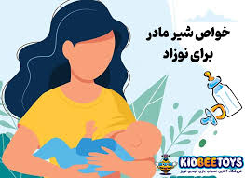

فواید شیردهی برای مادر:
نزدیکی با کودک و لمس او در هنگام شیر دادن، باعث می شود رحم مادر بعد از زایمان به اندازه طبیعی خود برگردد.
خونریزی بعد از زایمان را کاهش می دهد و ابتلاء به سرطان سینه و تخمدان را در مادر کاهش می دهد.
باعث تقویت استخوان های مادر می شودوچربی اضافی را که در طی بارداری در بدن مادر ذخیره شده، از بین می برد.
باعث صرفه جویی در هزینه ها می شود، زیرا غذاهای آماده گران هستند.
باعث صرفه جویی در زمان می شود، زیرا آماده کردن شیر خشک و شیشه وقت زیادی می برد.
مثل قوطی های شیر خشک دارای باقیمانده زائد نیست که نیازی به دفع زباله داشته باشد .
عفونت خون و عفونت ادراری در کودکانی که با شیر مادر تغذیه نمی شوند بیشتر است.
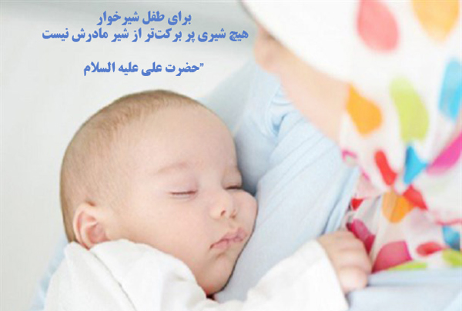


فواید شیرمادر


تهیه شده در : واحد ارتقاء سلامت مرکز آموزشی درمانی شهید مدنی
مرداد 1403

افزایش حجم شیر مادر
بهترین راه برای افزایش شیر، افزایش دفعات شیردهی است. مثلاً اگر كودك را هر 2 ساعت یكبار شیر می دادید، فواصل شیردهی را به یكساعت و نیم كاهش دهید. برای راحت تر شدن و اطمینان بیشتر، در چند روز اول، دفعات و مدت شیردهی را یادداشت كنید. مدت معمول شیرخوردن كودكان 15 دقیقه است. افزایش دفعات شیردهی سیستم هورمونی بدن را بیشتر تحریك كرده و تولید شیر افزایش می یابد.
از جمله غذاها و مواد غذایی كه موجب افزایش شیرمادر می شوند:
مواد غنی از نشاسته مثل ماكارونی، به علاوه میوه هایی چون بادام، انگور، همچنین هویج، شوید، آب لیموی تازه، سیب زمینی ترشی موجب افزایش شیرمادر می شوند. در طب گیاهی آمده، خوردن عرق زیره ، برگ ترب سیاه پخته شده و 2 گرم تخم ترب در طول شبانه روز موجب افزایش شیرمادر خواهد شد.
تغذیه با شیر مادر منجر به افزایش مصونیت شیرخوار در برابر عوامل عفونی می شود، طوریکه دیده شده میزان مرگ و میر در اثر اسهال در بچه های زیر 2 سال، در بچه هایی که از شیر خشک تغذیه می شوند 18 برابر بچه هایی است که از شیر مادر تغذیه می شوند و این نسبت در مورد عفونت های تنفسی 4 برابر است. بنابراین در زمان بیماری کودک و اسهال نباید شیر مادر قطع شود.
منبع:
مجموعه آموزشی ترویج تغذیه با شیرمادر-یونیسف-ویراستار دکتر ناهید عزالدین زنجانی

واحد پیگیری و آموزش به بیمار پس از ترخیص، توسط کارشناس پرستاری پیگیری بیماران پس از ترخیص را به صورت تلفنی در بازه زمانی سه روز دو هفته، یک ماه بعد از ترخیص و در صورت نیاز ماهانه تا یکسال انجام می دهد و در تمام روز های هفته به جز ء روز های تعطیل آموزش های مراقبت در منزل را به بیمار و خانواده ارائه می نماید. در ضمن شما می توانید درصورت نیاز به مشاوره های مراقبتی پس از ترخیص در ساعات اداری با شماره تلفن ( 34427015 – داخلی 375 ) تماس حاصل نمایید.

